OS BENEFÍCIOS DAS FIBRAS SOLÚVEIS E INSOLÚVEIS PARA A SAÚDE HUMANA

Embora já existente há algum tempo, o mercado de produtos rico em fibras tem aumentado de forma significativa devido principalmente à crescente demanda por uma alimentação mais equilibrada, priorizando necessidades ligadas à saúde e bem-estar.
A incorporação de fibras em alimentos e bebidas tem como objetivo aumentar a oferta de produtos com esse apelo, visto que uma dieta balanceada, rica em fibras, nem sempre é facilmente adotada pelo consumidor.
Inúmeros estudos vêm sendo realizados para comprovar os benefícios ao nosso organismo devido ao consumo regular de fibras. Além da melhora do funcionamento do intestino, outras características também podem ser observadas com o uso de fibras na composição dos alimentos. No segmento de panificação, por exemplo, podem-se notar além do aporte funcional, benefícios relacionados à textura.
As fibras tem ocupado uma posição de destaque no âmbito da alimentação saudável e com o intuito de atender essa demanda, as indústrias do segmento investem amplamente em pesquisas e tecnologia para a obtenção de variedades de fibras alimentares que possam contribuir para o enriquecimento dos alimentos.
Segundo a Lista de Alegações de Propriedade Funcional aprovada pela Anvisa, “As fibras alimentares auxiliam o funcionamento do intestino. Seu consumo deve estar associado a uma alimentação equilibrada e hábitos de vida saudáveis” e a Resolução RDC no. 360 de 23/12/2003, item 2.6., define fibra alimentar como sendo qualquer material comestível que não é digerido no estômago e no intestino delgado, chegando ao intestino grosso (cólon), onde pode apresentar benefícios metabólicos.
As fibras alimentares podem ser classificadas em solúveis e insolúveis. As chamadas fibras solúveis são fermentadas por bactérias no cólon, enquanto as fibras insolúveis são absorvidas lentamente pelo trato intestinal.
A Ingredion possui um portfolio de soluções em fibras solúveis e insolúveis que atendem às necessidades dos consumidores na busca por alternativas mais saudáveis, sem comprometer o sabor ou textura dos produtos. Além disso, nosso time de especialistas pode ajudar no desenvolvimento de formulações e na correta rotulagem dos benefícios das fibras em alimentos e bebidas.

Fibra solúvel
No segmento de fibras solúveis, a Ingredion tem em seu portfolio o NUTRAFLORA®. Trata-se de um frutooligossacarídeo de cadeia curta (scFOS®), obtido a partir da sacarose através de um processo de conversão enzimática. Neste processo, também conhecido como transfrutosilação, ocorre a formação de cadeias lineares de oligossacarídeos, cuja estrutura é composta de moléculas de sacarose ligadas a moléculas de frutose:

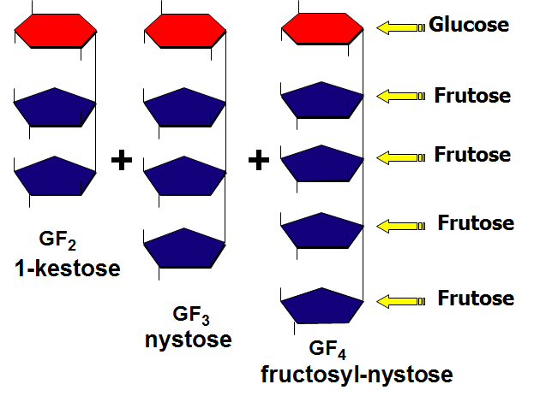

O NUTRAFLORA® pode ser encontrado na forma de pó, na cor branca e sabor levemente adocicado. Possui pureza de 95% em scFOS® (base seca) e máximo 5% de outros açúcares (glicose, frutose, sacarose).
O FOS é reconhecido pela ANVISA e está considerado na lista de alegações aprovadas por esse órgão como uma das fibras solúveis que contribui para o equilíbrio da flora intestinal.
Esta alegação pode ser utilizada desde que a porção do produto pronto para consumo forneça no mínimo 3 g de FOS para alimentos sólidos ou 1,5 g para alimentos líquidos (referência para “fonte” de fibras).
Os frutooligossacarídeos não são digeríveis, portanto, chegam intactos ao cólon, onde são fermentados por bactérias benéficas povoando e auxiliando no funcionamento intestinal.
Os scFOS® são utilizados seletivamente pelas bactérias intestinais, principalmente Bifidobactérias e Lactobacilos. Eles atuam como substrato para estas bactérias, favorecendo a colonização do intestino, liberando ácidos graxos de cadeia curta (AGCC) e suprimindo o crescimento de bactérias patogênicas. Por se tratar de um tipo de fibra prebiótica, ela alivia os desconfortos relacionados com a constipação intestinal, estimulando o crescimento e atividade das bactérias benéficas.
Outros benefícios também podem ser relacionados ao consumo do NUTRAFLORA®, como por exemplo a produção de enzimas digestivas e o aumento na absorção de minerais. Entretanto, no Brasil, ainda não há um reconhecimento por parte dos órgãos regulatórios para tais benefícios. A única alegação reconhecida é como fibra alimentar para o auxílio no funcionamento intestinal, conforme mencionado anteriormente.
O NUTRAFLORA® é totalmente seguro para o consumo de diabéticos, pois não gera alterações nos níveis de glicose no sangue ou promovem liberação de insulina.

Características e Aplicação do NUTRAFLORA®:
- Baixa contribuição calórica - 1.5 kcal/g.
- Sabor limpo, levemente adocicado.
- Totalmente solúvel, não conferindo viscosidade/consistência às aplicações.
- Não participa da reação de Maillard.
- Atua positivamente no acerto de sabores em aplicações a base de soja, mascarando sabores indesejáveis.

NUTRAFLORA® é uma fibra estável que pode ser submetida a condições rigorosas de processo, tais como pasteurização (HTST, UHT), cozimento em tachos abertos ou à vácuo, autoclave, forneamento, extrusão, homogeneização e secagem.
Ele é indicado para o uso em bebidas refrigeradas, sucos, bebidas de soja e misturas em pó, dentre outras aplicações.
No segmento de confeitos, ele pode ser utilizado na fabricação de balas duras, balas de goma, geléias e doces.
Já no segmento de lácteos, o NUTRAFLORA® é amplamente utilizado, seja na elaboração de iogurtes, bebidas lácteas, achocolatados, sobremesas lácteas, coalhadas, queijos processados e sorvetes. Nesse caso, pode-se também observar melhora nas características de textura (cremosidade, recobrimento), além dos benefícios já conhecidos das fibras solúveis.

Fibra insolúvel
No segmento de fibras insolúveis, a Ingredion destaca o ingrediente HI-MAIZE®. Trata-se de uma fibra dietética natural, produzido a partir de milho híbrido com alto teor de amilose. Por suas características e comportamento no trato intestinal, também é conhecido como “amido resistente”.
A maioria dos amidos é digerida e absorvida no intestino delgado, mas alguns resistem ao trato digestivo chegando ao intestino grosso intacto, onde atuam como fibra dietética. Este tipo de amido é chamado "amido resistente".
Alguns alimentos são naturalmente ricos em amido resistente, como cereais integrais (não transformados), bananas, feijão e legumes. Entretanto, outros alimentos têm seus níveis de amido resistente reduzidos após o processamento, como é caso da batata, arroz, cereais e massas.
Os amidos resistentes podem ser classificados em quatro tipos:
Tipo 1: Fisicamente inacessíveis às enzimas digestivas. Estes são os grãos íntegros não transformados, sementes e leguminosas.
Tipo 2: São os grânulos de amido de origem natural. Bananas verdes, legumes e batatas cruas. O amido resistente HI-MAIZE® faz parte desse grupo.
Tipo 3: É o amido retrogradado. São os grânulos de amido que foram cozidos e resfriados, liberando as cadeias de glicose que estavam armazenadas. Por exemplo, uma batata crua contém amido resistente Tipo 2, mas quando ela é cozida e resfriada para o consumo, passa a fazer parte do grupo Tipo 3, pois disponibiliza em sua composição, uma quantidade maior de amido digerível.
Tipo 4: Amidos resistentes quimicamente modificados que não são digeríveis pelo corpo humano. Estes tipos não são encontrados naturalmente nos alimentos.
Por manter as características funcionais mesmo após o processamento, além de não interferir no sabor e textura, o HI-MAIZE® é uma alternativa para a indústria no desenvolvimento crescente de alimentos enriquecidos com fibra dessa natureza.
O HI-MAIZE® contém cerca de 40% de amido digerível e 60% de amido resistente, possui coloração branca, baixa granulometria (pó finamente moído) e pode substituir parcialmente o uso da farinha em pães, bolos, massas e outros produtos de panificação sem impactos na apresentação do produto final, já que possui capacidade de absorção de água equivalente ao da farinha de trigo, o que facilita a elaboração das formulações com inclusão de fibras.

Benefícios do HI-MAIZE®
O consumo de amido resistente como parte de um plano de alimentação saudável proporciona vários benefícios relacionados à saúde e bem estar, incluindo a diminuição da concentração de glicose no sangue e melhoria na sensibilidade à insulina.
Nos últimos 20 anos, mais de 200 estudos publicados - incluindo mais de 70 testes clínicos em humanos - têm demonstrado uma gama de benefícios relacionados ao consumo de amido resistente HI-MAIZE®, incluindo o gerenciamento da resposta glicêmica e liberação de energia, controle de peso e saciedade em indivíduos saudáveis​​.
Estudos em animais e in vitro demonstraram também que os benefícios em termos de utilização de nutrientes, perfil de digestão e perfil de fermentação, dependem do tipo e origem da fonte dos amidos resistentes.

Novo estudo comprova os benefícios do HI-MAZE® na melhora da sensibilidade à insulina:
Um recente estudo clínico, conduzido por Barbara Gower, Ph.D., do Departamento de Ciências da Nutrição da Universidade do Alabama, em Birmingham, revela que o amido resistente HI-MAIZE® pode melhorar a sensibilidade à insulina em mulheres. Os resultados foram apresentados durante a “Annual Obesity Week” no dia 04 de novembro de 2014, em Boston, MA.
Os resultados mostraram que o amido resistente HI-MAIZE® melhorou a sensibilidade à insulina tanto no grupo de mulheres com pré como em pós-menopausa. A sensibilidade inicial à insulina e as medidas de circunferência abdominal das participantes exerceram influência direta na resposta aos testes.
Embora existam diversos estudos clínicos que comprovam os benefícios do uso de fibras insolúveis como o HI-MAZE®, é importante seguir as recomendações dos orgãos regulatórios locais na comunicação desses benefícios aos consumidores.

Galactooligossacarídeo
Os galactooligossacarídeos (GOS) são um grupo de oligossacarídeos não digeríveis, resistentes às enzimas digestivas do intestino com efeitos similares aos da fibra. São encontrados naturalmente no leite materno e melhoram a saúde imunológica e os benefícios digestivos. Sua ingestão beneficia o aumento seletivo das bifidobactérias e dos lactobacilos no intestino.
A ingestão de galactooligossacarídeos beneficia o aumento dessas populações de bifidobactérias no cólon, suprimindo a atividade de bactérias putrefativas e reduzindo a formação de produtos tóxicos por fermentação.
Como parte do portfolio de soluções funcionais da Ingredion, o Bioligo GL 5700 IMF é um galactooligossacarídeo feito a partir da lactose e atua como um prebiótico. Foi desenvolvido com grau de pureza, perfil de açúcares e funcionalidade necessárias para atingir os requisitos esperados na elaboração de fórmulas infantis próximas ao padrão do leite humano, sendo considerado uma fonte secundária segura e confiável para alimentação.
Com pureza mínima de 57% de GOS (base seca), é encontrado na forma líquida e está disponível para comercialização no mercado internacional.

Sobre a Ingredion
A Ingredion é uma empresa global, líder no mercado de soluções em ingredientes, com clientes em mais de 100 países e atende cerca de 60 diferentes setores da indústria, entre eles os segmentos de alimentos, bebidas, farmacêutico, higiene pessoal e outras indústrias.
No Brasil desde 1929, quando instalou a primeira planta em São Paulo, ainda sob o nome de Refinações de Milho Brasil, tornando-se depois Corn Products Brasil, a empresa firmou-se como a principal fornecedora de ingredientes industriais e produtos derivados de milho e outros vegetais. Construiu uma história de liderança baseada na confiança do mercado, na qualidade de seus ingredientes, nos serviços personalizados e na alta capacitação de seus profissionais, além da preocupação com as comunidades em que está presente e com o meio ambiente.

*Meire Cardoso é especialista técnico da Ingredion Brasil

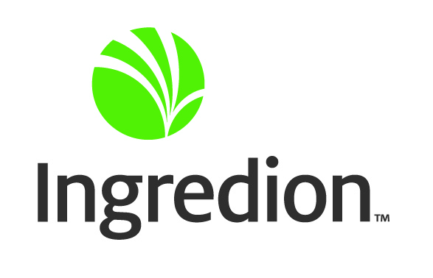

Ingredion Brasil Ingredientes Industriais Ltda.
www.ingredion.com.br

